Presseinformation

Selten große polumschaltbare Mittelspannungsmotoren

Menzel Elektromotoren aus Berlin ist einer der wenigen Hersteller, die heute noch größere polumschaltbare Nieder- und Mittelspannungsmotoren fertigen. Diese können zum Beispiel Gebläse, Pumpen und Hebezeuge mit zwei unterschiedlichen Drehzahlen antreiben, ohne dass dafür ein Frequenzumrichter nötig ist. Die Lösung spart in Anwendungen, die nur zwei Geschwindigkeiten benötigen, Kosten und senkt das Ausfallrisiko. Üblicherweise werden die Motoren auf eine Betriebsgeschwindigkeit und ein langsameres Tempo, das den Anlauf erleichtert, ausgelegt.

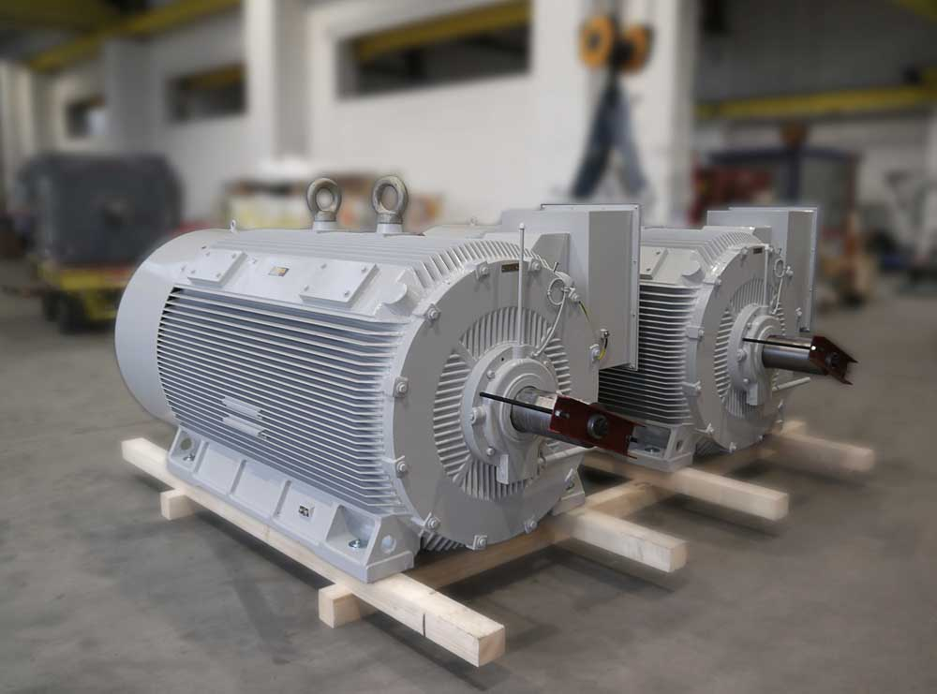
Bild: Menzel baute für eine Entlüftungsanlage zwei polumschaltbare MV-Motoren mit Nennspannung 6000 V

Bei großen Motoren sind polumschaltbare Ausführungen eine Seltenheit geworden. Der Mittelständler Menzel bietet die Option jedoch weiterhin an. In einem aktuellen Projekt wünschte der Endkunde explizit polumschaltbare Motoren. Um die spezifischen Drehzahlverhältnisse zu erreichen fertigte Menzel Drehstrom-Asynchronmotoren mit zwei voneinander unabhängigen Ständerwicklungen, einer 6-poligen und einer 8-poligen, vereint in einem Gehäuse. Die Motoren, die Lüfter in einem Zementwerk antreiben sollen, bieten eine Nennspannung von 6000 V und bei Nenndrehzahlen von 988 min⁻¹ bzw. 746 min⁻¹ Nennleistungen von 850 kW bzw. 500 kW. Eine weitere Besonderheit dieser Sonderfertigung ist, dass die Motoren für Umgebungstemperaturen von -38 °C bis 40 °C ausgelegt sind. Der international tätige Motorhersteller Menzel prüft Anfragen nach größeren LV- und MV-Motoren einzeln auf die Durchführbarkeit und unterstützt Kunden bei der Entscheidung für die richtige Lösung.
Weitere Referenzen und Kontaktdaten für spezialisierte Ansprechpartner gibt es auf https://www.menzel-motors.com/de/artikel/polumschaltbare-motoren/.

Hannover Messe: Halle 5, Stand C36

Bilder: | dual-speed_fan_motors_cement | Zeichen: | 1656
Dateiname: | 202002006_pm_polumschaltbar_de | Datum: | 26.02.2020
Über Menzel Elektromotoren
Seit mehr als 90 Jahren produziert und vertreibt die in Berlin ansässige Menzel Elektromotoren GmbH Elektromaschinen. Das mittelständische Unternehmen ist auf die Lieferung größerer Elektromotoren inklusive Sonderausführungen innerhalb kürzester Zeit spezialisiert – das Produktspektrum beinhaltet Hoch- und Niederspannungsmotoren, Gleichstrommotoren, Transformatoren sowie Frequenzumrichter. Das Leistungsangebot umfasst die Motorenfertigung und die kurzfristige Anpassung lagervorrätiger Motoren an anwendungsspezifische Anforderungen. Um in jedem Fall eine schnelle Lieferung zum Kunden zu gewährleisten, unterhält das mittelständische Unternehmen einen überaus umfangreichen Lagerbestand, der mehr als 20.000 Motoren mit einem Leistungsbereich bis 15.000 kW umfasst. Zu einer hohen Zuverlässigkeit tragen qualifiziertes Engineering, erfahrene Mitarbeiter und moderne Bearbeitungs- und Prüfeinrichtungen bei. Menzel betreibt Niederlassungen in Großbritannien, Frankreich, Italien, Spanien und Schweden und kooperiert weltweit mit zahlreichen Partnern.

Kontakt:  Menzel Elektromotoren GmbH  Mathis Menzel  Neues Ufer 19-25  10553 Berlin  Tel.: 030 / 349 922 - 0  Fax: 030 / 349 922 - 999  E-Mail: info@menzel-motors.com  Internet: www.menzel-motors.com/de | gii die Presse-Agentur GmbH  Immanuelkirchstraße 12  10405 Berlin  Tel.: 030 / 538 965 - 0  Fax: 030 / 538 965 - 29  E-Mail: info@gii.de  Internet: www.gii.de

